№ п/п | Тема
 | Принципы коррекционной педагогики. Взаимосвязь коррекционной педагогики с другими отраслями научных знаний.
 | Ориентировка в основных направлениях коррекционной и специальной педагогики, тенденциях ее развития (Пр.24)
 | Педагогические условия предупреждения и коррекции социальной и школьной дезадаптации.
 | Причины нарушений в развитии. Диагностика отклонений в развитии.
 | Школьная дезадаптация
 | Диагностика выявления школьной дезадаптации
 | Способы коррекции школьной дезадаптации
 | Изучение специфики деятельности педагога, работающего в учреждениях для детей с ограниченными возможностями (Пр.25)
 | Подбор диагностик по выявлению школьной дезадаптации (Пр.26)
 | Особенности работы с одаренными детьми, детьми с особыми образовательными потребностями, девиантным поведением
 | Актуальные задачи обучения одаренных детей. Принципы построения программ для одаренных детей.
 | Контрольная работа по теме: «Актуальные задачи обучения одаренных детей» (Кр.9)
 | Основные положения федерального государственного образовательного стандарта начального общего образования
 | Системно-деятельностный подход в НОО как отражение ФГОС
 | Личностные характеристики выпускника в соответствии с ФГОС
 | Профессиональный стандарт педагога
 | Правила поведения на дороге
 | Безопасность поведения на дороге
 | Условия для формирования у школьников устойчивых навыков безопасного поведения на улицах и дорогах
 | Современные формы и методы обучения, инновационные технологии, направленные на предупреждение несчастных случаев на улицах и дорогах
 | Работа с родителями обучающихся по формированию устойчивого интереса детей как участников дорожного движения
 | Материально - технический потенциал школы и другие ее возможности для обучения и воспитания грамотных участников дорожного движения
 | Результативность работы всех участников образовательного учреждения с помощью системы мониторинговой деятельности
 | Анализ программы обучения учащихся начальных классов правилам дорожного движения «Школа светофорных наук» (Пр.27)
 | Создание условий для формирования у школьников устойчивых навыков безопасного поведения на улицах и дорогах (Пр.28)
 | Выработка устойчивых практических навыков безопасного поведения на дорогах (Пр.29)
 | Профилактика детского дорожно-транспортного травматизма в образовательной организации
 | Формирование здорового образа жизни младших школьников на уроках и во внеурочное время

№ п/п | Тема | Задание | Оценка
 | Принципы коррекционной педагогики. Взаимосвязь коррекционной педагогики с другими отраслями научных знаний. | Конспект
 | Ориентировка в основных направлениях коррекционной и специальной педагогики, тенденциях ее развития | Выполнение практической работы № 24 «Ориентировка в основных направлениях коррекционной и специальной педагогики»
 | Педагогические условия предупреждения и коррекции социальной и школьной дезадаптации. | Конспект
 | Причины нарушений в развитии. Диагностика отклонений в развитии. | Брошюра: «Профилактика девиантного поведения»
 | Школьная дезадаптация | Сообщение: «Причины возникновения школьной дезадаптации»
 | Диагностика выявления школьной дезадаптации | Презентация: «Причины возникновения школьной дезадаптации»
 | Способы коррекции школьной дезадаптации | Буклет: «Пути коррекции школьной дезадаптации»
 | Изучение специфики деятельности педагога, работающего в учреждениях для детей с ограниченными возможностями | Выполнение практической работы № 25 «Изучение специфики деятельности педагога, работающего в учреждениях для детей с ограниченными возможностями»
 | Подбор диагностик по выявлению школьной дезадаптации | Выполнение практической работы № 26 «Подбор диагностик по выявлению школьной дезадаптации»
 | Особенности работы с одаренными детьми, детьми с особыми образовательными потребностями, девиантным поведением | Карточки для одаренных детей по математике, русскому языку, окружающему миру
 | Актуальные задачи обучения одаренных детей. Принципы построения программ для одаренных детей | Схема «Типы образовательных структур для одарённых детей»
 | Контрольная работа по теме: «Актуальные задачи обучения одаренных детей» | Сообщение: «Олимпиада как форма работы с одаренными детьми»
 | Основные положения федерального государственного образовательного стандарта начального общего образования | Схема «ФГОС - федеральный государственный образовательный стандарт»
 | Системно-деятельностный подход в НОО как отражение ФГОС | Конспект
 | Личностные характеристики выпускника в соответствии с ФГОС | Конспект
 | Профессиональный стандарт педагога | Оформление портфолио
 | Правила поведения на дороге | Буклет «Правила дорожного движения»
 | Безопасность поведения на дороге | Конспект
 | Условия для формирования у школьников устойчивых навыков безопасного поведения на улицах и дорогах | Оформление портфолио
 | Современные формы и методы обучения, инновационные технологии, направленные на предупреждение несчастных случаев на улицах и дорогах | Фрагмент занятия на тему: «Дорожная азбука»
 | Работа с родителями обучающихся по формированию устойчивого интереса детей как участников дорожного движения | Родительское собрание на тему: «Безопасность на дороге»
 | Материально - технический потенциал школы и другие ее возможности для обучения и воспитания грамотных участников дорожного движения | Конспект
 | Результативность работы всех участников образовательного учреждения с помощью системы мониторинговой деятельности | Оформление портфолио
 | Анализ программы обучения учащихся начальных классов правилам дорожного движения «Школа светофорных наук» | Выполнение практической работы № 27 «Анализ программы «Школа светофорных наук»
 | Создание условий для формирования у школьников устойчивых навыков безопасного поведения на улицах и дорогах | Выполнение практической работы № 28 «Создание условий для формирования у школьников устойчивых навыков безопасного поведения на улицах и дорогах»
 | Выработка устойчивых практических навыков безопасного поведения на дорогах | Выполнение практической работы № 29 «Выработка устойчивых практических навыков безопасного поведения на дорогах»
 | Профилактика детского дорожно-транспортного травматизма в образовательной организации | Интерактивный плакат: «Безопасность на дороге»
 | Формирование здорового образа жизни младших школьников на уроках и во внеурочное время | Проект: «Быть здоровым хорошо»

Участие в конкурсах, олимпиадах
№  п/п | Название конкурса | Уровень проведения | Сроки | Результат
1. | Всероссийская интернет-олимпиада «Психолого-педагогическая диагностика» | дистанционно | 10.10.2023 | Диплом I степени
2. | Всероссийская олимпиада «Знаю всё» в номинации: Начальное общее образование. Требования ФГОС | дистанционно | 11.10.2023 | Диплом II степени
3. | Всероссийская блиц-олимпиада «Время Знаний»:  «Обучение и воспитание дошкольников с ОВЗ» | дистанционно | Октябрь 2023 | Диплом II степени
4. | Всероссийская блиц-олимпиада «Время Знаний»:  «Педагогическая диагностика» | дистанционно | Октябрь 2023 | Диплом участника
5. | Международное тестирование «Теория воспитания» | дистанционно | Ноябрь  2023 | Диплом  1 место
6. | Международная олимпиада «Социальная педагогика» | дистанционно | Ноябрь  2023 | Диплом  1 место
7. | Международная олимпиада «Формы воспитания» | дистанционно | Ноябрь  2023 | Диплом  1 место
8. | Международное тестирование «Основные понятия» | дистанционно | Ноябрь  2023 | Диплом  1 место


2.Образовательный маршрут

3.Результаты освоения образовательного маршрута

4.Портфолио документов и отзывов

5.Методическая копилка
6.Рефлексия
ПУБЛИКАЦИИ
№  п/п | Тема публикации | Место издания, год | Подтверждение:  (скриншот Интернет-страницы или сертификата)
1. | Карточки для одарённых детей по предметам | Конспекты уроков  2023 | 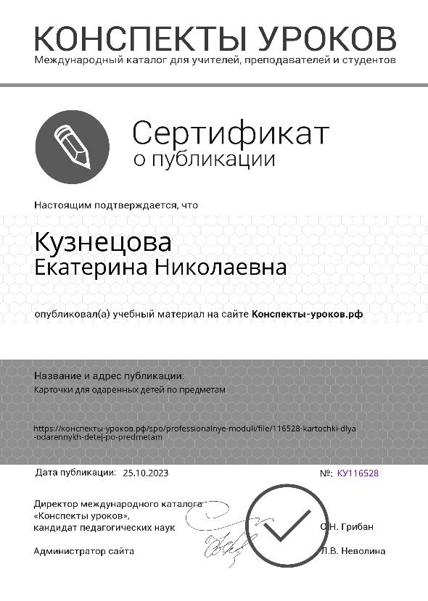
2. | Сообщение «Причины возникновения школьной дезадаптации» | Конспекты уроков  2023 | 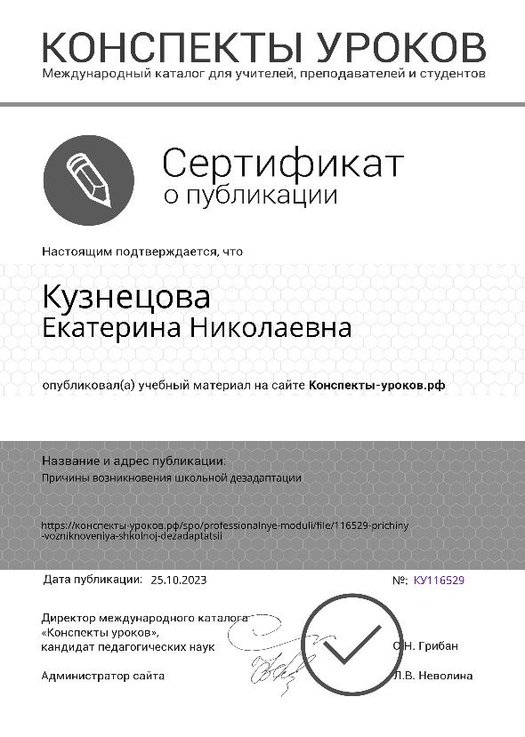
3. | Тестирование для родителей на выявление темперамента ребёнка | Конспекты уроков  2023 | 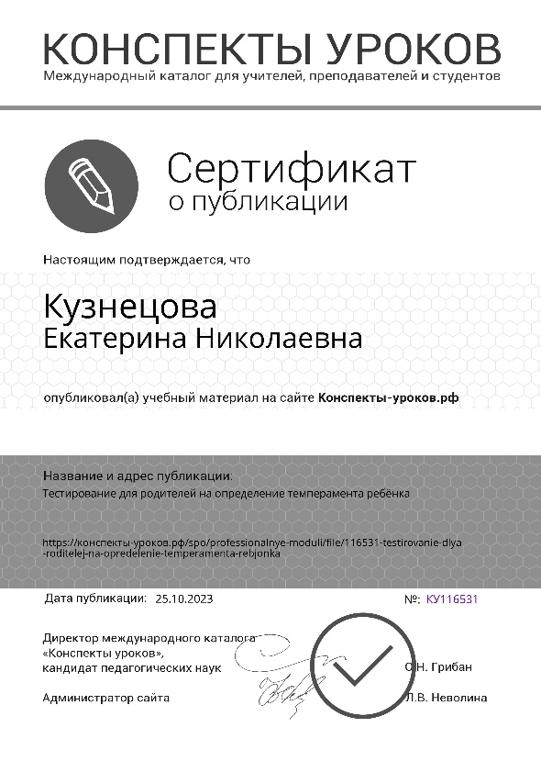
4. | Профилактика Девиантного поведения | Конспекты уроков  2023 | 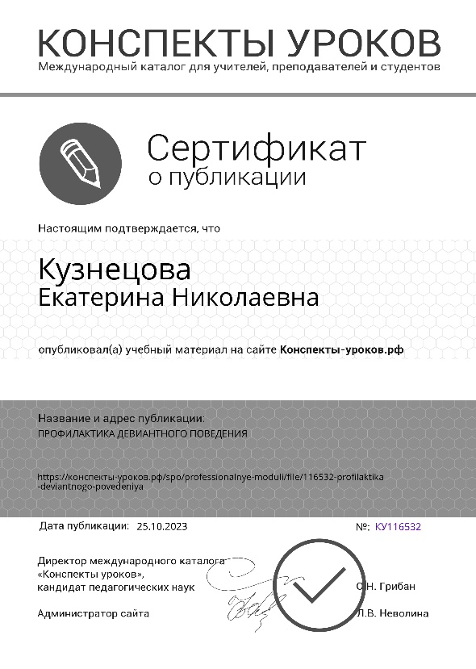

На уроках педагогики я узнала о принципах, направлениях и взаимосвязи коррекционной и специальной педагогики с другими отраслями научных знаний, тенденциях их развития; подбирала и определяла педагогические условия предупреждения, диагностики и коррекции социальной и школьной дезадаптации, причины нарушений в развитии. Также училась диагностировать отклонения в развитии и изучала специфики деятельности педагога, работающего в учреждениях для детей с ограниченными возможностями. Актуализировала свои знания об особенностях работы с одаренными детьми, детьми с особыми образовательными потребностями, девиантным поведением, о принципах построения программ для одаренных детей.
На занятиях работала с основными положениями ФГОС НОО, изучала системно-деятельностный подход в НОО, являющегося отражением ФГОС. Также определяла личностные характеристики выпускника в соответствии с ФГОС и рассматривала профессиональный стандарт педагога.
Создавала условия для формирования у школьников и их родителей устойчивых навыков безопасного поведения на улицах и дорогах, использовав современные формы и методы обучения, инновационные технологии, направленные на предупреждение несчастных случаев на улицах и дорогах. Рассматривала материально - технический потенциал школы и другие ее возможности для обучения и воспитания грамотных участников дорожного движения, а также исследовала методы и формы работы по профилактике детского дорожно-транспортного травматизма в образовательной организации. Актуализировала свои знания о формировании здорового образа жизни младших школьников на уроках и во внеурочное время
Для закрепления полученных знаний, мною были созданы такие работы, как: буклет на тему «Пути коррекции школьной дезадаптации»; брошюра: «Профилактика девиантного поведения»; а также различные сообщения и схемы, которые повысили мой кругозор и профессиональные знания.
Разрабатывала родительское собрание на тему: «Безопасность на дороге». Улучшила свои навыки владения компьютерными программами, сделав интерактивный плакат «Безопасность на дороге». Кроме того, при работе и подготовке к занятиям, я изучила огромное количество материала, в результате чего еще больше углубилась в познание своей будущей профессии.
Систематизировав свои знания, итогом моего обучения по этой дисциплине в пятом семестре стало портфолио, в которое входят сертификаты, свидетельства, дипломы и методические разработки.

Список используемой литературы:
- Сковородкина И.З., Герасимов С.А., учеб. пособие для студ. ср. пед. учеб. заведений, «Общая и профессиональная педагогика», Москва, ACADEMA, 2019
- Сластенин В.А., Исаев И. Ф., Шиянов Е. Н., учеб. пособие для студ. ср. пед. учеб. заведений, «Педагогика» под ред. В.А. Сластенина, Москва, Издательский центр "Академия", 2013
- Великановская Л. А. Учебно-методическое пособие «Оценка образовательных результатов в процессе формирования портфолио студента»
- Дубровина И.В., Данилова Е.Е., Прихожан A.M. учеб. пособие для студ. ср. пед. учеб. заведений, «Психология» под редакцией Дубровиной И.В., Москва, ACADEMA, 2003, 10-е издание
- Климанова Л.Ф., Макеева С.Г., Бабушкина Т.В., УМК «Перспектива», академический школьный учебник «Русский язык» 1 класс, Москва, «Просвещение», 12-е издание, 2010
- Климанова Л.Ф., Горецкий В.Г., Виноградская Л.А., УМК «Перспектива», академический школьный учебник «Литературное чтение» 1 класс 1-2 части, Москва, «Просвещение», 12-е издание, 2010
- Дорофеев Г.В., Миракова Т.Н., Бука Т.Б., УМК «Перспектива», академический школьный учебник «Математика» 1 класс 1-2 части, Москва, «Просвещение», 12-е издание, 2010
- Плешаков А.А., Новицкая М.Ю., УМК «Перспектива», академический школьный учебник «Окружающий мир» 1 класс 1-2 части, Москва, «Просвещение», 12-е издание, 2010
- Климанова Л.Ф., Макеева С.Г., Бабушкина Т.В., УМК «Перспектива», академический школьный учебник «Русский язык» 2 класс 1-2 части, Москва, «Просвещение», 12-е издание, 2010
- Климанова Л.Ф., Горецкий В.Г., Виноградская Л.А., УМК «Перспектива», академический школьный учебник «Литературное чтение» 2 класс 1-2 части, Москва, «Просвещение», 12-е издание, 2010
- Дорофеев Г.В., Миракова Т.Н., Бука Т.Б., УМК «Перспектива», академический школьный учебник «Математика» 2 класс 1-2 части, Москва, «Просвещение», 12-е издание, 2010
- Плешаков А.А., Новицкая М.Ю., УМК «Перспектива», академический школьный учебник «Окружающий мир» 2 класс 1-2 части, Москва, «Просвещение», 12-е издание, 2010
- Климанова Л.Ф., Макеева С.Г., Бабушкина Т.В., УМК «Перспектива», академический школьный учебник «Русский язык» 3 класс 1-2 части, Москва, «Просвещение», 12-е издание, 2010
- Климанова Л.Ф., Горецкий В.Г., Виноградская Л.А., УМК «Перспектива», академический школьный учебник «Литературное чтение» 3 класс 1-2 части, Москва, «Просвещение», 12-е издание, 2010
- Дорофеев Г.В., Миракова Т.Н., Бука Т.Б., УМК «Перспектива», академический школьный учебник «Математика» 3 класс 1-2 части, Москва, «Просвещение», 12-е издание, 2010
- Плешаков А.А., Новицкая М.Ю., УМК «Перспектива», академический школьный учебник «Окружающий мир» 3 класс 1-2 части, Москва, «Просвещение», 12-е издание, 2010
- Климанова Л.Ф., Макеева С.Г., Бабушкина Т.В., УМК «Перспектива», академический школьный учебник «Русский язык» 4 класс 1-2 части, Москва, «Просвещение», 12-е издание, 2010
- Климанова Л.Ф., Горецкий В.Г., Виноградская Л.А., УМК «Перспектива», академический школьный учебник «Литературное чтение» 4 класс 1-2 части, Москва, «Просвещение», 12-е издание, 2010
- Дорофеев Г.В., Миракова Т.Н., Бука Т.Б., УМК «Перспектива», академический школьный учебник «Математика» 4 класс 1-2 части, Москва, «Просвещение», 12-е издание, 2010
- Плешаков А.А., Новицкая М.Ю., УМК «Перспектива», академический школьный учебник «Окружающий мир» 4 класс 1-2 части, Москва, «Просвещение», 12-е издание, 2010
- Канакина В.П., Горецкий В.Г., УМК «Школа России», академический школьный учебник «Русский язык» 1 класс, Москва, «Просвещение», 13-е издание, 2021
- Климанова Л.Ф., Горецкий В.Г., Голованова М.В. и др., УМК «Школа России», академический школьный учебник «Литературное чтение» 1 класс, Москва, «Просвещение», 13-е издание, 2021
- Моро М.И., Степанова С.В., Волкова С.И., УМК «Школа России», академический школьный учебник «Математика» 1 класс, Москва, «Просвещение», 13-е издание, 2021
- Плешаков А.А., УМК «Школа России», академический школьный учебник «Окружающий мир» 1 класс, Москва, «Просвещение», 13-е издание, 2021
- Канакина В.П., Горецкий В.Г., УМК «Школа России», академический школьный учебник «Русский язык» 2 класс, Москва, «Просвещение», 13-е издание, 2021
- Климанова Л.Ф., Горецкий В.Г., Голованова М.В. и др., УМК «Школа России», академический школьный учебник «Литературное чтение» 2 класс, Москва, «Просвещение», 13-е издание, 2021
- Моро М.И., Степанова С.В., Волкова С.И., УМК «Школа России», академический школьный учебник «Математика» 2 класс, Москва, «Просвещение», 13-е издание, 2021
- Плешаков А.А., УМК «Школа России», академический школьный учебник «Окружающий мир» 2 класс, Москва, «Просвещение», 13-е издание, 2021
- Канакина В.П., Горецкий В.Г., УМК «Школа России», академический школьный учебник «Русский язык» 3 класс, Москва, «Просвещение», 13-е издание, 2021
- Климанова Л.Ф., Горецкий В.Г., Голованова М.В. и др., УМК «Школа России», академический школьный учебник «Литературное чтение» 3 класс, Москва, «Просвещение», 13-е издание, 2021
- Моро М.И., Степанова С.В., Волкова С.И., УМК «Школа России», академический школьный учебник «Математика» 3 класс, Москва, «Просвещение», 13-е издание, 2021
- Плешаков А.А., УМК «Школа России», академический школьный учебник «Окружающий мир» 3 класс, Москва, «Просвещение», 13-е издание, 2021
- Канакина В.П., Горецкий В.Г., УМК «Школа России», академический школьный учебник «Русский язык» 4 класс, Москва, «Просвещение», 13-е издание, 2021
- Климанова Л.Ф., Горецкий В.Г., Голованова М.В. и др., УМК «Школа России», академический школьный учебник «Литературное чтение» 4 класс, Москва, «Просвещение», 13-е издание, 2021
- Моро М.И., Степанова С.В., Волкова С.И., УМК «Школа России», академический школьный учебник «Математика» 4 класс, Москва, «Просвещение», 13-е издание, 2021
- Плешаков А.А., УМК «Школа России», академический школьный учебник «Окружающий мир» 4 класс, Москва, «Просвещение», 13-е издание, 2021
Интернет-ресурсы:
Сайт для учителей: конспектика[Электронный ресурс]. Режим доступа: https://konspekteka.ru/ .

5 семестр

5 семестр

